附件2：

2020 年春季学期提前批期末考试说明及考试纪律要求

- 考试说明
1.学习通平台的考试必须用手机登陆学习通APP答题，个别特殊课程根据任课老师要求用电脑答题。
2.所有考生在考试时间发布后，在考前一周用手机登陆超星学习通平台，在消息界面中查看“收件箱”中的考试通知，未收到考试通知的必须考前与任课教师或辅导员联系。
3.考试时间为100分钟，考试开始后30分钟不允许进入考试，考试开始30分钟内不允许提交试卷。
4.考试过程中切屏次数不得超过 次。
5.从手机登录超星学习通平台，点击课程任务界面，选择参加考试的课程，点击界面上“作业/考试”。
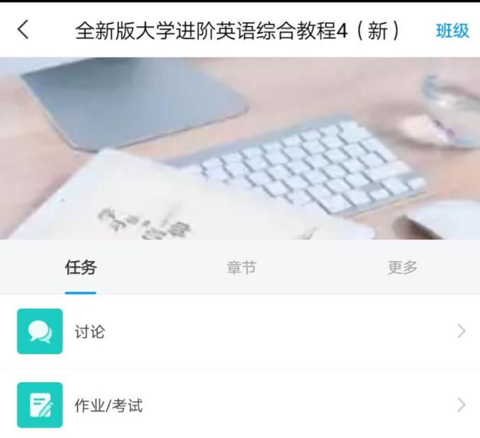
6.选择“作业/考试”，即可看见考试信息，点击进入考试。
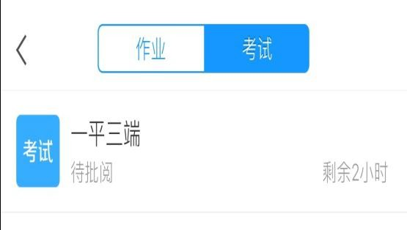
7.进入考试后，考试倒计时开始，考生答题完毕后，可点击“交卷”完成考试，倒计时结束还未提交试卷，系统将自动提交。

注意事项：
每人仅一次考试机会。考试一旦开始，请在规定考试时长内完成并提交（请确定所有内容答题完毕后再提交试卷）， 选择题及判断题直接点击选择答案，简答题及计算题可以拍照上传答案，系统将记录并保存测试成绩。
- 考试纪律要求
1.考生在考试期间不能对试题截屏、拍照或以其他方式进行扩散，不得泄露试题和答案，不得通过手机、QQ等各种手段向他人寻求答案。不得接打电话，不得转换考试界面。
2.学生因病、网络不畅等客观原因无法参加考试的，必须提前与辅导员联系办理缓考手续，考试进行中出现特殊情况的，需及时告知任课老师，否则以缺考处置。
3.考试过程中如切屏次数超过 次必须向任课教师提交情况说明。无合理理由的教师可酌情扣减相应成绩。
3.学生要严格遵守学校课程考核相关规定，出现违规违纪行为，学校将依据《武汉工商学院考试管理办法》相关管理规定给予严肃处理。

